function isObject (arg) {
return arg === Object(arg) && typeof arg !== 'function'
}

function isObject (val) {
return val != null && typeof val === 'object' && Array.isArray(val) === false
}

export function isFunction (arg) {
return typeof arg === 'function'
}

export function isArray (arg) {
return Array.isArray(arg)
}

/**
* JSON 克隆
* @param {Object | Json} jsonObj json对象
* @return {Object | Json} 新的json对象
*/
export function objClone (jsonObj) {
let buf
if (Array.isArray(jsonObj)) {
buf = []
let i = jsonObj.length
while (i--) {
buf[i] = objClone(jsonObj[i])
}
return buf
} else if (isPlainObject(jsonObj)) {
buf = {}
for (const k in jsonObj) {
buf[k] = objClone(jsonObj[k])
}
return buf
} else {
return jsonObj
}
}
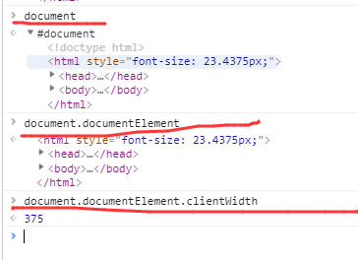

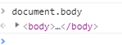

https://juejin.im/post/5bd97627f265da39651c0a4b
事件原理，闭包，调用栈，Promise，ES6， 工程化，webpack, 性能优化，跨域，安全问题， React、Redux 思想，Virtual DOM，Diff 算法， 移动端布局，浏览器渲染原理，Event Loop 等
还有手写代码，主要考察一些基本 API 和 ES6 的使用。最常见是在 Array、String prototype 上写一个函数。
比如 'abcd'.f() => 'd-c-b-a'
还有一些常用的函数，比如 bind (好多家都考……)，throttle, debounce 等
二是技术栈也不要给自己设限

国外面试题 react
https://www.edureka.co/blog/interview-questions/react-interview-questions/?utm_source=mybridge&utm_medium=blog&utm_campaign=read_more

if (state) {
(this._pendingStates = this._pendingStates || []).push(state)
}

